صعود سراسری کوهنوردان کارگر کشور (بانوان وآقایان ) به قله تل انبار به ارتفاع 3030 متر
این برنامه با میزبانی استان گلستان شهرستان گرگان روستای زیارت انجام گرفت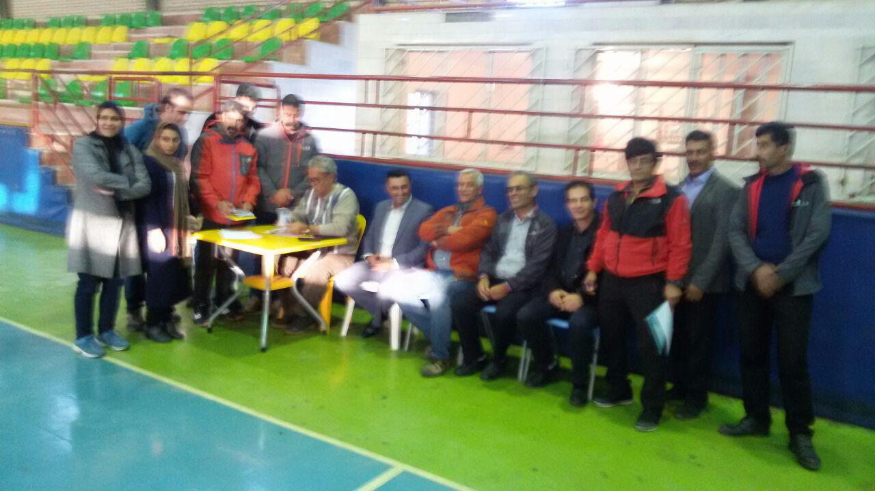 . سومین برنامه کوهنوردی کارگران کشور در سال جاری در استان گلستان شهر گرگان برگزار شد. این برنامه با هماهنگی فدراسیون ورزش کارگری و میزبانی هیئت ورزشی کارگری استان گلسان پیش بینی گردیده بود. 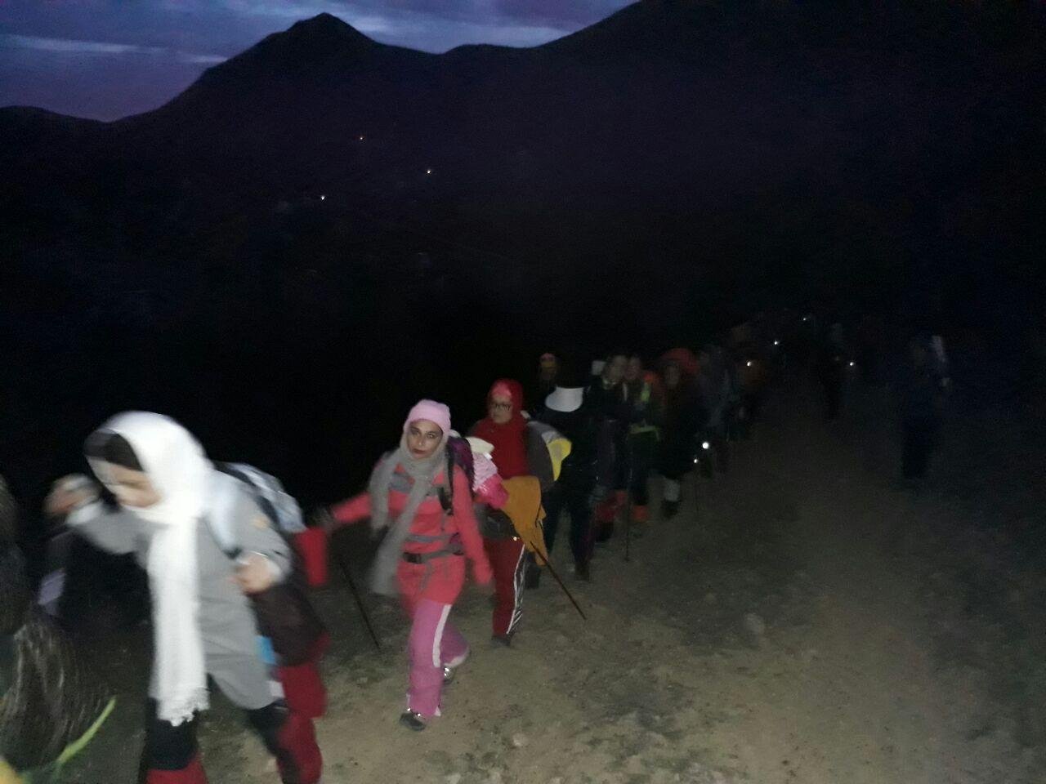در تاریخ 14آذر ماه کلیه کوهنوردان از 19 استان در شهر گرگان حضور یافته و در مجموعه ورزشی کارگران جلسه ای با ریئس هیئت وتعدادی از کوهنوردان باتجربه استان گذاشته شد و کادر اجرایی در جلسه مزبور مشخص گردید و کوهنوردان پس از پذیرش به روستای زیارت در منطقه کوهستانی منتقل شدند . محل اسکان درحسینه واقع در روستا ی زیات در نظر گرفته شده بود. 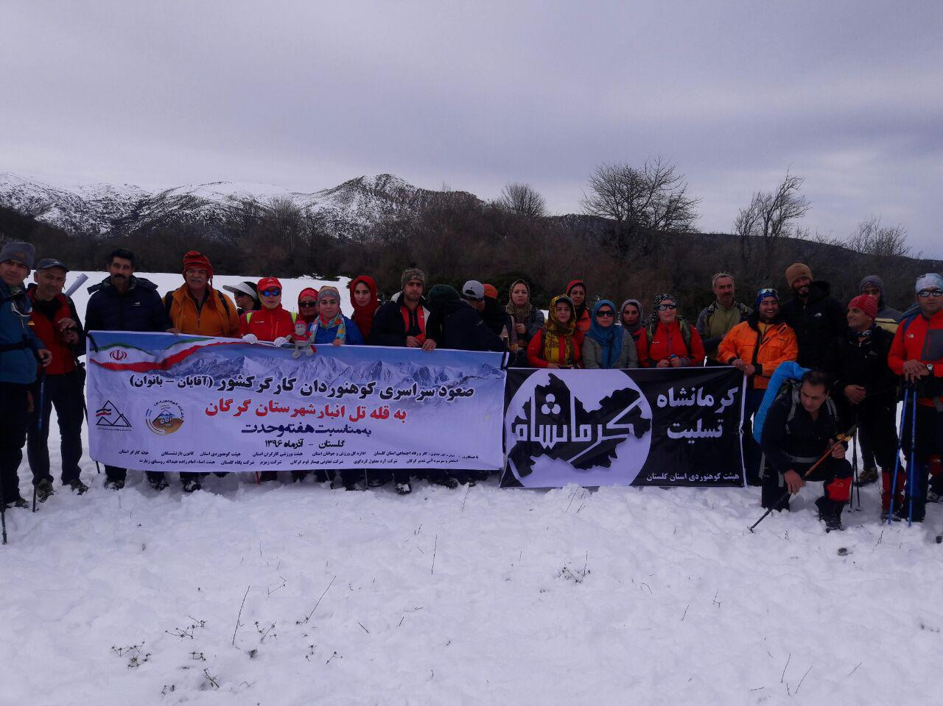پس از صرف شام جلسه هماهنگی وسخنرانی مسئولین ونیز معرفی کادر اجرایی در محل اسکان انجام گرفت در این جلسه آقایان تجری مسئول ورزش کارگری استان وخراسانی نایب ریئس فدراسیون ورزش کارگری . افلاکی ریئس انجمن کوهنوردی مختصر صحبتی با حاضرین در جلسه داشتند و همچنین میهمان ویژه آقای جواد نوروزی فاتح قلل اورست ومانسلواز خراسان رضوی با حاضرین صحبت کوتاهی داشتند. 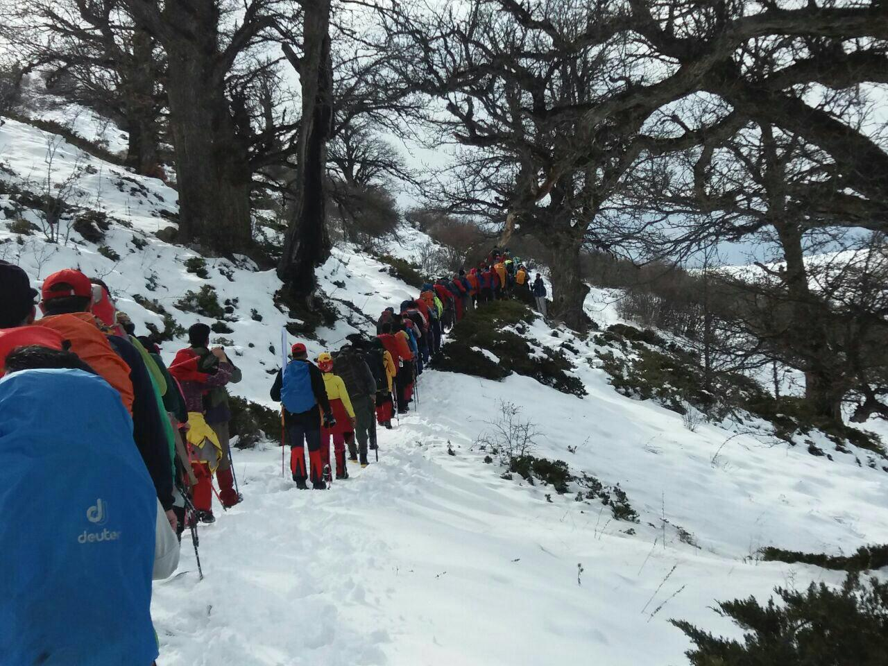 در پایان از طرف فدراسیون ورزش کارگری لوح تقدیری به آقای جواد نوروزی اهداء گردید .بامداد روز چهارشنبه 15 آذر ساعت 30/5 کوهنوردان برای صعود به قله روستای زیارت را ترک کردند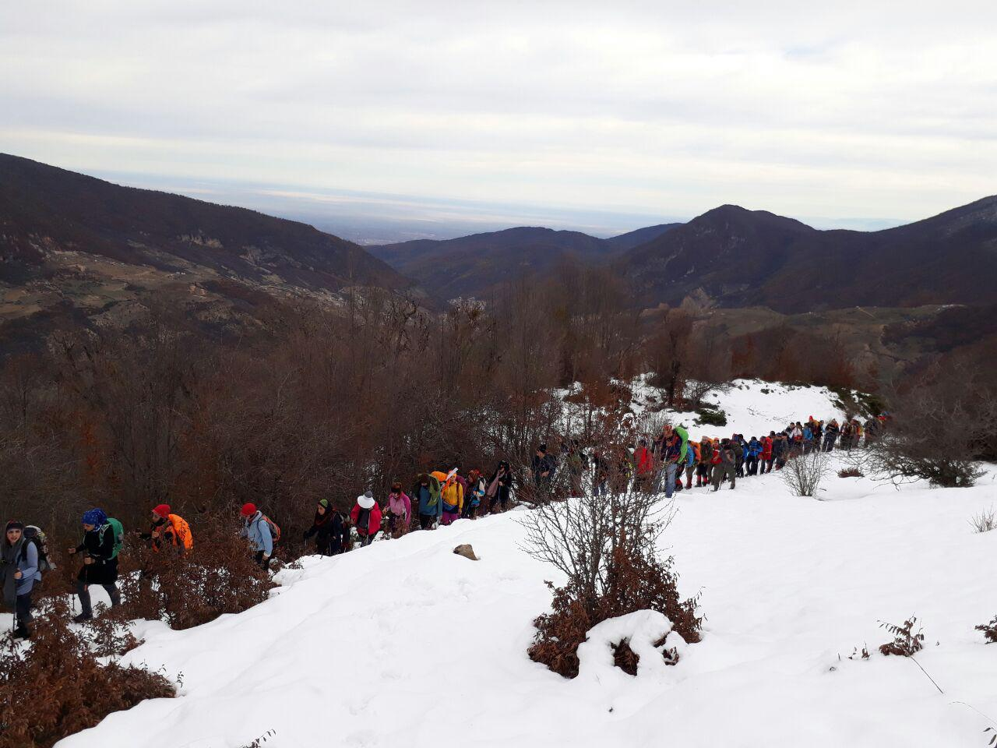 مسیر قله همراه با پوشش جنگل بسیار زیبا ودل نشین است اما مشاهده ویلاهای ساخته شده و تملک بخشی از منطقه و جنگل دل انسان را آزرده می کند. 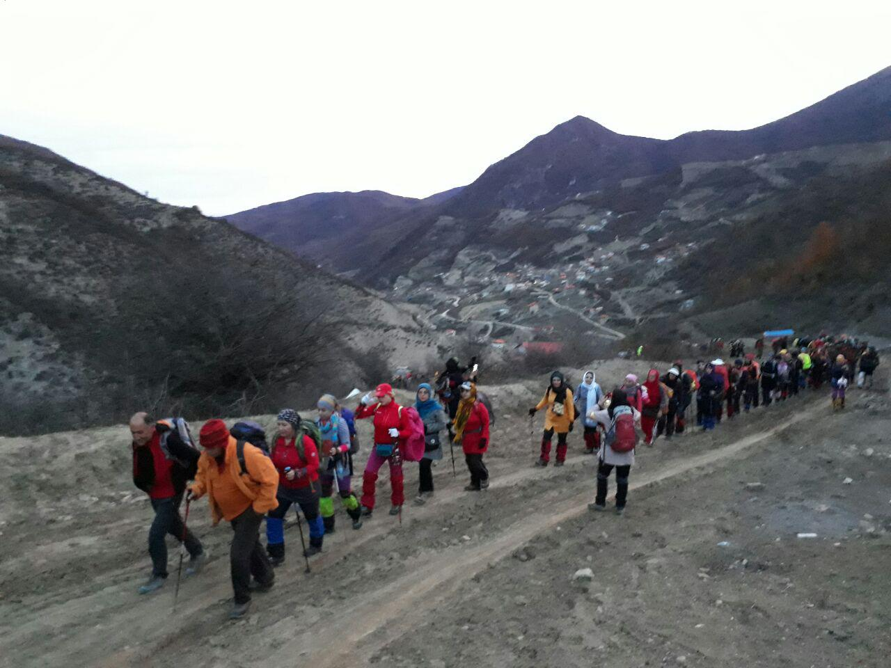 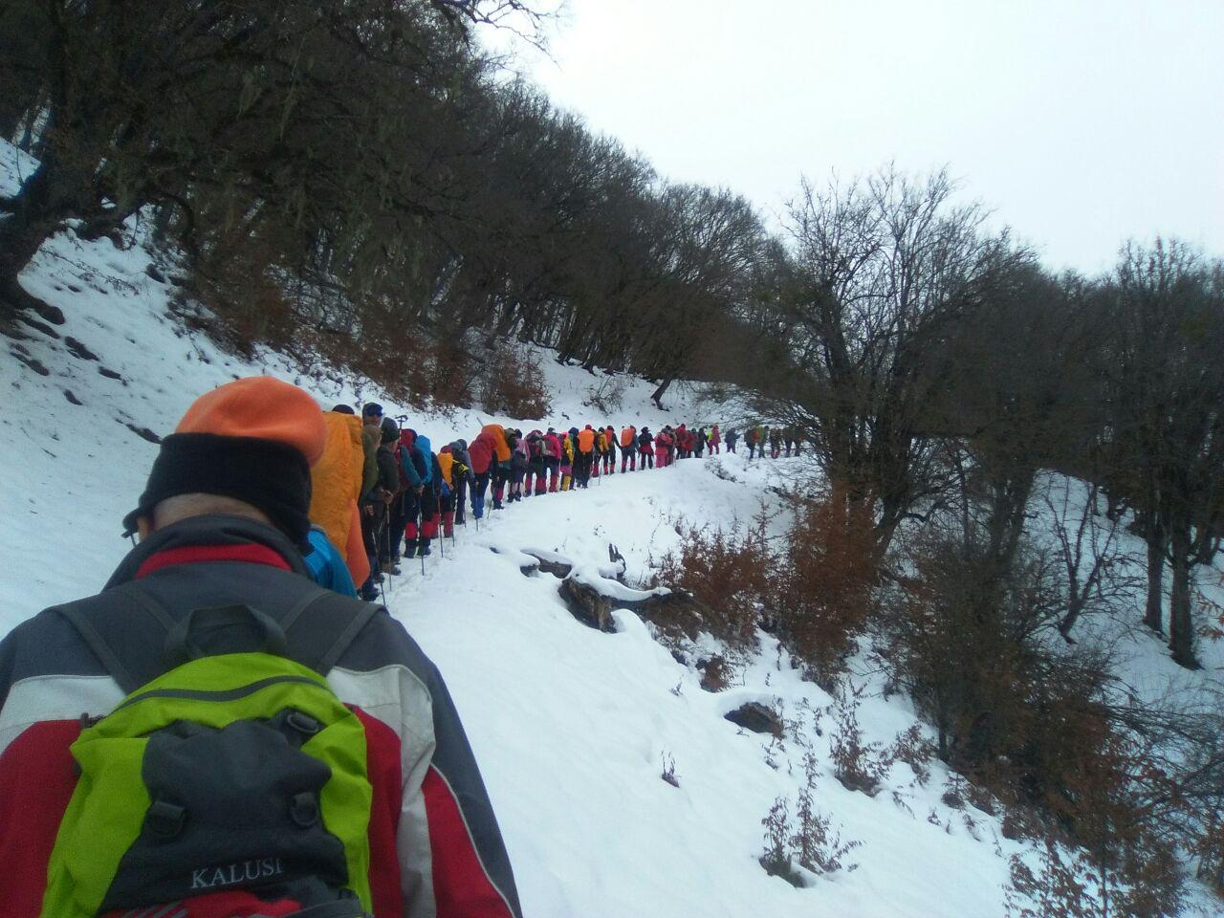 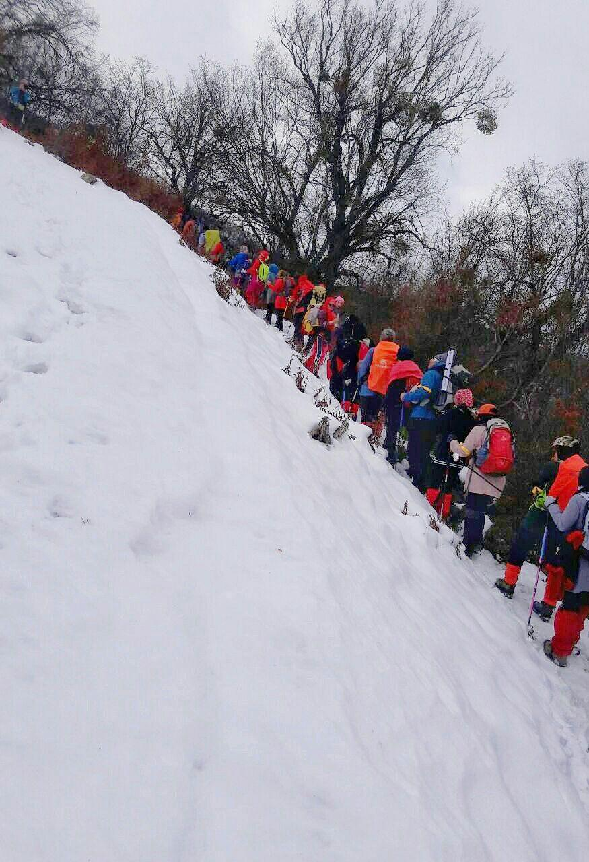 در مسیر قله کادر اجرایی با نظم بسیار خوب و با احساس مسئولیت 127 کوهنورد را پوشش داده و گاها با بی سیم هشدارها و هماهنگی ها را انجام می دادند در مسیر چند نوبت برای استراحت و تغذیه توقف کوتاهی داشته و تعدادی نیز بدلیل خستگی و نداشتن تجهیزات توسط کوهنوردان بومی به روستای زیارت مراجعت نمودند. 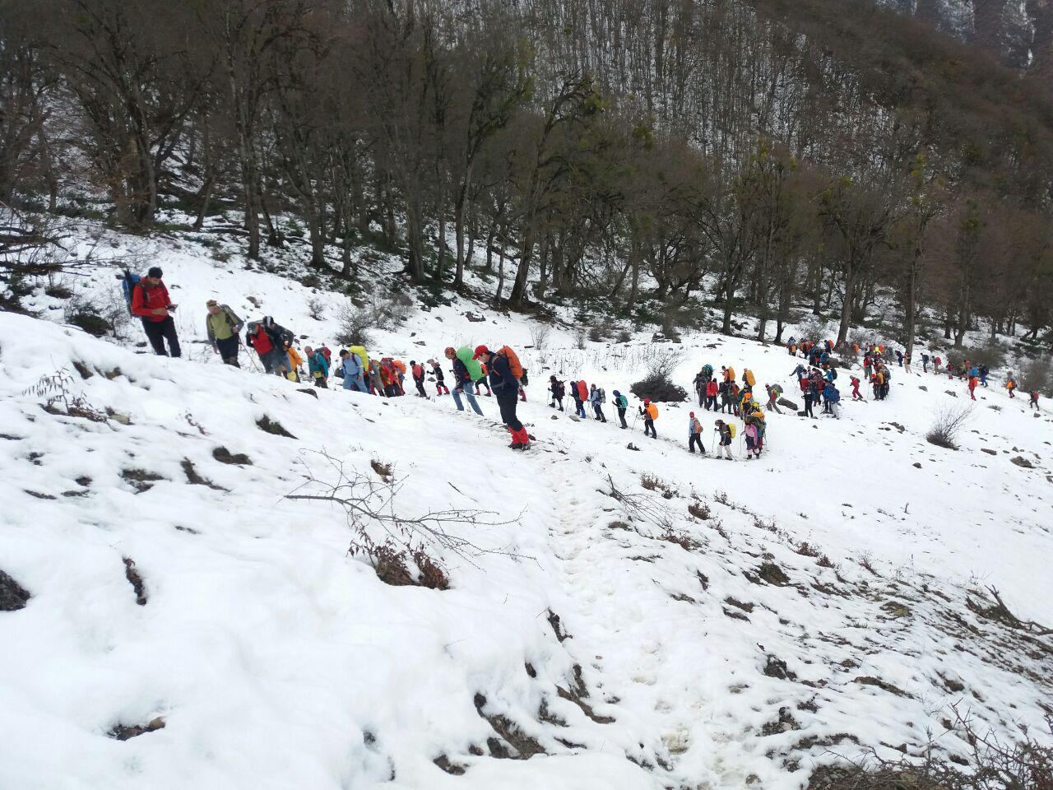بخشی از مسیر قله همراه بابرف روزهای قبل مواجه میشویم واغلب کوهنوردان دارای گتر می باشند وکادر اجرایی و کمیته فنی مراقب اوضاع می باشد در ادامه به منطقه چشمه سیاه خانی رسیده که در این فصل فاقد آب می باشد واز آنجا شرایط کمی سخت تر می شود برف زیادتر و هوا به دلیل ارتفاع کمی سردتر به نظر می آید وتیم به طرف قله در حرکت بوده و به یال اصلی وخط الراس قلل منطقه می رسیم. 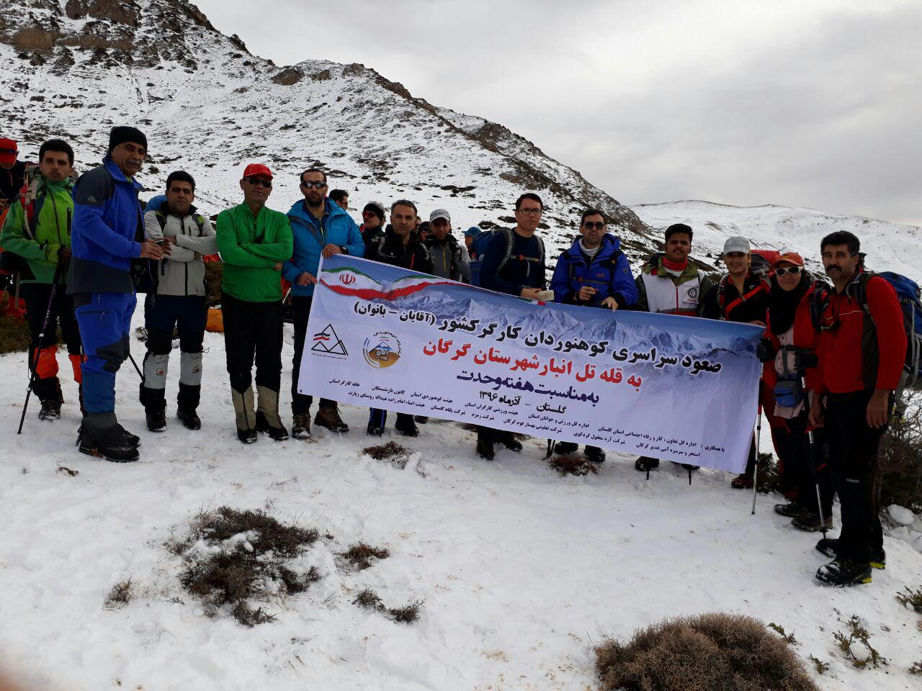هوا ابری و دل نگرانی سر پرست ومسئولین بیشتر میشود وبا همفکری و مشورت تصمیم گرفته می شود بدلیل شرایط جوی ماپایدار و زمان کم صعود متوقف و برنامه در ساعت 13خاتمه می یابد و با گرفتن تعدادی عکس کوهنوردان به به طرف روستای زیارت راهی می شوند که در ساعت 17 همگی در صحت و سلامت به محل اسکان رسیده و پس از صرف نهار برنامه خاتمه وبه استانهای خود مراجعت می نمایند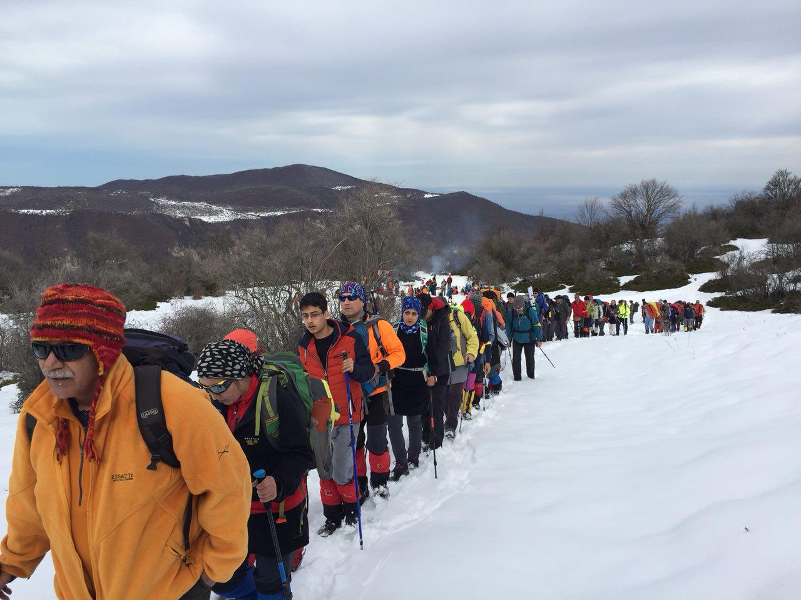 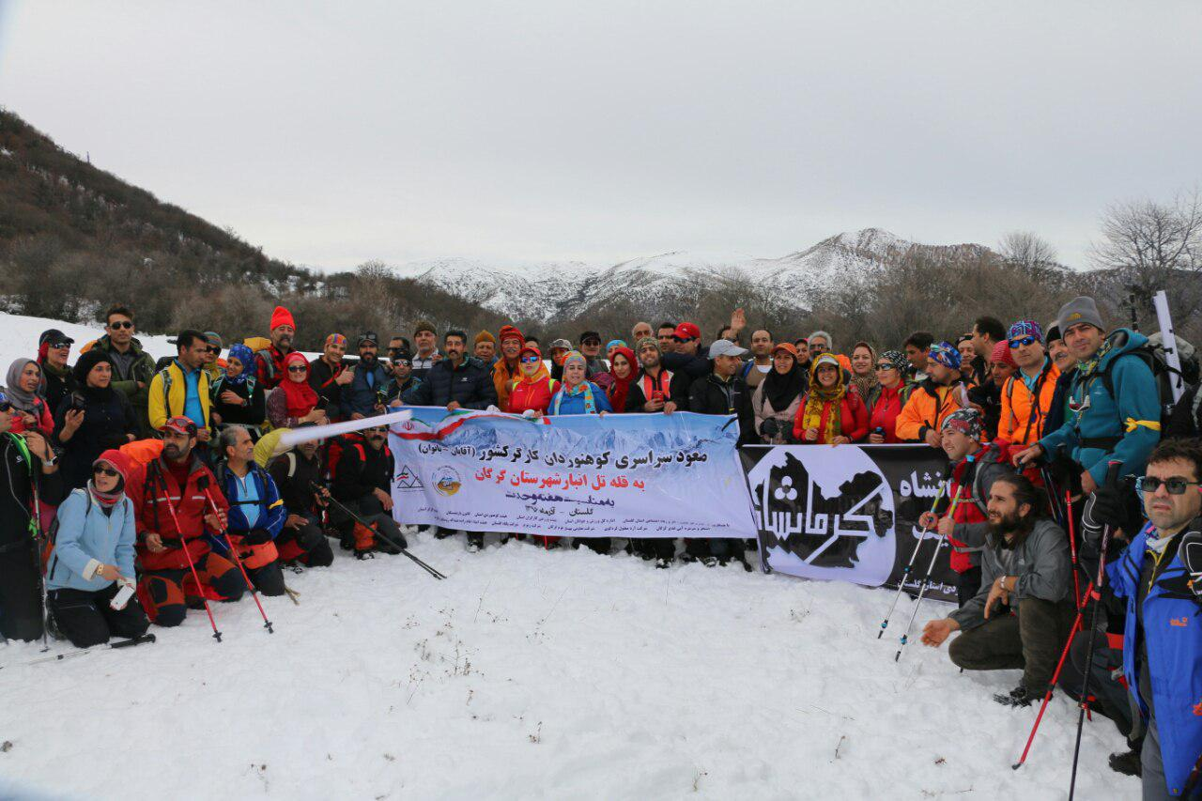..استانهای شرکت کننده در این برنامه .استان کلستان میزبان .سمنان .زنجان .خراسان شمالی .خراسان جنوبی .خراسان رضوی .یزد. کرمانشاه .قزوین .گیلان .فارس .مازندران .آذربایجان شرقی .خوزستان .البرز.اردبیل .اصفهان وکوهنوردان شهرستان کردکوی، گرگان کلاله گنبد فاضل آباد که در این برنامه حضور چشم گیری داشتند و تشکر ویژه از همه کسانی که در این برنامه با حضور ومشارکت خود ما را یاری کردند .تهیه وتنظیم فرجی پور 16 آذر 96

